Для начало устанавливаем библиотеку командой pip install pytest .Создаем файлик calculator.py, создаём класс и в них основные функции.

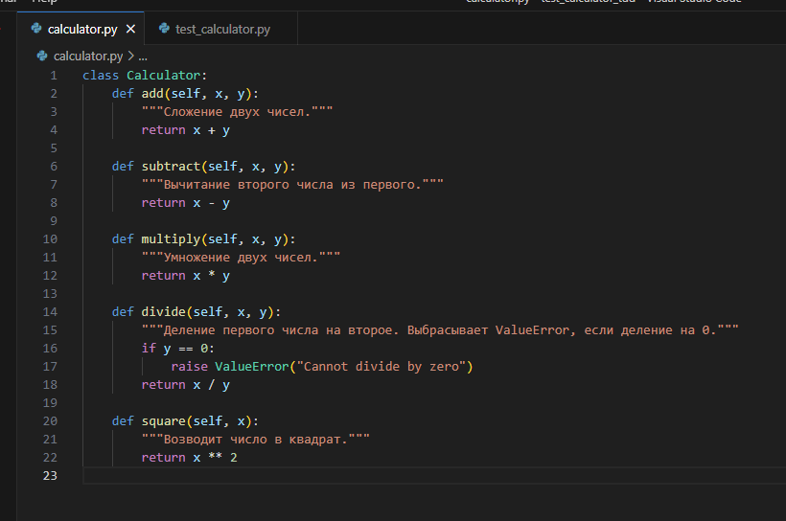

Затем создаём ещё один файл test.py и прописываем код

